فهرست مطالب
عنوان

فهرست جدولها
فهرست شکلها

فهرست شکلها

عنوان

گفتار يکم: مقدمه

انسانها نزديک به چهار هزار سال است که اطلاعات را براي به کارگيري در آينده ، سازماندهي و دسته بندي مي‌کنند تا بتوانند در صورت نياز در آينده آنها را به سادگي بيابند يا به عبارت ديگر بازيابي نمايند[baeza-yates1999]. با افزايش دانش و رشد روز افزون اندازه‌ي اطلاعات در گردش و بايگاني شده , دردسر بزرگي فراروي انسان امروزي به وجود آمده است [kowalski1998]. امروزه بيش از ۹۳ درصد از اطلاعات در جهان به صورت رايانه‌اي است و اندازه‌ي اطلاعات رايانه‌اي هر سال دو برابر مي‌شود [Tang2003]. نياز به يافتن نوشته‌هايي در يک زمينه‌ي ويژه , يکي از نيازهاي روزمره است و هر روز بيش از پيش اين روند افزايش مي يابد. به همان اندازه نيز يافتن نوشته‌هايي که نياز است , سخت‌تر مي‌شوند. روشهاي جستجو بايد گسترش يابند تا اين دشواريها کاهش يابند يا دستِ کم بر تعداد اين دشواريها افزوده نشود. به روند جستجو در گردايه‌اي از نوشته‌ها و يافتن نوشته‌هايي در پاسخ به پرس و جوي کاربر (query) ، بازيابي اطلاعاتِ نوشتاري (text information retrieval) گفته مي‌شود. بازيابي اطلاعات روشهاي گوناگوني براي سازمان دهي و مدل کردن اطلاعات و نيازهاي کاربر پيشنهاد مي‌دهد

بازيابي اطلاعات چيست ؟
کوشش براي خودکار کردن همه‌ي کارهاي جستجو ، دانش ويژه‌اي را به نام بازيابي اطلاعات به وجود آورده است. به کمک آمار و تئوري احتمالات و روشهاي يادگيري ماشين ، مدلهاي گوناگوني از دانش براي بازيابي اطلاعات ايجاد شده است [salton1983]. نوشته‌هاي گوناگون با قالبهاي گوناگون (ساخت يافته ، نيمه ساخت يافته و ساخت نيافته) ، زبانهاي گوناگون و کاربران بسياري که رده‌هاي گوناگوني از دانش را دارند؛ پيچيدگي‌هاي بازيابي اطلاعات را دو چندان کرده‌اند [salehi2000].

نقش زبان در بازيابي اطلاعات
همه‌ي روشهاي بازيابي اطلاعاتِ نوشتاري کم وبيش به زباني که نوشته‌ها به آن زبان (يکي از زبانهاي زنده‌ي دنيا) نگاشته شده‌اند ، بستگي دارند ؛ بنابراين ساختار و ديگر ويژگيهاي آن زبان بايد بخوبي بررسي گردد. گرچه روشهايي نيز وجود دارند که به زبان نوشته‌ها بستگي ندارند ؛ ولي اين روشها هنوز در دستِ آزمايش هستند و پاسخ شايسته‌اي از آنها گرفته نشده است. در اين پايان نامه بازيابي اطلاعات ، بر روي زبان فارسي به کار گرفته شده است.
﻿شکي نيست که سيستمهاي اطلاعاتي در دنياي امروز که بدرستي عصر اطلاعات ناميده شده، نقشي حياتي در کارهاي روزمره‌ي اداره‌ها، محيط هاي صنعتي و حتي منزلها( البته در کشورهاي پيشرفته) دارند. بومي سازي اين سيستمها براي پوشش دادن به اطلاعات فارسي و گنجاندن موارد زبان شناختي و فرهنگي بويژه پس از آمدن رسانه توانمند و فراگيري همچون اينترنت، امري مهم و غير قابل چشم پوشي است. متأسفانه نبودِ استانداردهاي ملي در زمينه فارسي چه از کدهاي حروف الفبا ، چه قالبِ سندها (documents format) و چه ذخيره و بازيابي دردسرهاي بزرگي را براي کارهاي رايانه‌اي فارسي آفريده است. اين دشواريها ناهماهنگي‌هاي زيادي ميان سازندگان نرم افزار و سرويسهاي خدماتي شبکه‌ي جهاني(internet) به وجود آورده‌اند. درباره‌ي بسياري از پروژه‌هاي فارسي هنوز حتي نيازمنديهاي واقعي مشخص نشده است تا بتوان کارهاي انجام شده‌ي کنوني را با هم مقايسه کرد[زارع۱۳۸۰].

ساختارپايان نامه
در نگارش پايان نامه کوشش شده است که ساختاري پيوسته براي کارهاي انجام شده نشان داده شود ، درحالي که انجام اين پايان نامه به هيچ روي ساختار پيوسته‌اي نداشته است. براي جلوگيري از سردرگمي خواننده‌ي اين نوشتار ، ساختار نوشته شده بر پايه‌ي آخرين ويرايشها آماده شده است. بنابراين بسياري از پيچيدگي‌ها و درهم تنيدگي‌هايي که اين پايان نامه با آنها روبرو بوده است ، از ديده خواننده‌ي اين نوشتار پوشيده شده است. افزون بر اين ، اندازه‌ي يک پايان نامه گنجايش نگارش همه‌ي روشهاي آزموده شده را ندارد.
براي گذر از سردرگمي‌هايِ بسيارِ پايان نامه بيش از يک سال و اندي از زمان کار بر روي آن به سر زدن به جاهاي گوناگون براي يافتن پاسخِ پرسشهاي بيشمار ، که پايان نامه با آنها روبرو بود ، گذشت. همچنين در آن زمان به چگونگي انجام کار نيز بسيار انديشيده مي‌شد و بسياري از روشهاي انديشيده شده نيز آزموده مي‌شد و اغلب پاسخي از آنها گرفته نمي‌شد. پس از آن نخستين گام ، که پايه‌ي ساختار کنوني است ، گردآوري بيش از هفتاد مگابايت صفحه‌ي فارسي از شبکه‌ي جهاني بود. واژه‌هاي فارسي به دست آمده از درون اين صفحه‌ها نخستين داده‌هاي در دسترس براي پايان نامه بودند. کوششهاي پس از اين گام هدفمندتر از پيش انجام شد و نيز برنامه ريزي امکان پذير گشت. پس از آن نيز داده‌هاي فراوان ديگري نيز گردآوري شد. گرچه بهتر ديده شد که در نگارش ، اين بخش پس از چند بخش ديگر گذاشته شود.
گفتار دوم با گذري بر بازيابي اطلاعات آغاز مي‌شود. سپس به روشهاي ارزيابي سيستم بازيابي اطلاعات پرداخته شده است و فشرده‌اي نيز از روش نمايه گذاري معاني پنهان آورده شده است. به دليل کاستن از اندازه‌ي پايان نامه ، اين گفتار بسيار فشرده شده نوشته شده است. گرچه کوشش شده است تا خواننده بتواند با خواندن اين گفتار ديد شايسته‌اي از چهارچوپ نظري اين پروژه به دست آورد. منابع اين گفتار اطلاعات بيشتري در باره‌ي اين گفتار در اختيار خواننده خواهند گذاشت.
در گفتار سوم برخي از دشواريهايي که پايان نامه با آنها روبرو بوده است ، آورده شده است. همچنين برخي از نکته‌ها و روشهاي به کار گرفته شده براي برطرف کردن اين دشواريها نيز نوشته شده است. براي نمونه در بند استاندارد خط فشرده‌اي از چگونگي گسترش و پياده سازي خطِ فارسي در رايانه آورده شده است.
در گفتار چهارم به پياده سازي يک سيستم بازيابي اطلاعاتِ فارسي پرداخته شده است. مي‌شد اين گفتار را به چندين گفتار جداگانه بخش کرد ولي بهتر ديده شده که بخش بيشترِ کارِ پياده سازي در اين گفتار يک جا آورده شود. همانگونه که پيش از اين گفته شد تنها نسخه‌ي پاياني کارهاي انجام شده ، در اين گفتار آورده شده است. چون که ساختار گفتارها روشن است ، افزودن توضيحهايِ بيشتر در اينجا به نظر زيادي است.

گفتار دوم: چهارچوب نظري

بازيابي اطلاعات

بازيابي اطلاعات با نمايش ، ذخيره سازي ، سازماندهي و چگونگي دستيابي به داده‌هاي اطلاعاتي سر و کار دارد. نمايش و سازماندهي شايسته‌ي داده‌ها به کاربر کمک مي‌کند تا بتواند به آساني داده‌هايي را که به آنها نياز دارد ، بيابد [Baeza-Yates1999].
بازيابي اطلاعات دربردانده‌ي بازيابي تصوير ، صدا ، نوشته و ... است که در هر کدام روشهاي ويژه‌اي براي بازيابي به کار گرفته مي‌شود. در اينجا بازيابي اطلاعات بر روي نوشته‌ها انجام مي‌شود و بنابراين به آن سيستم بازيابي اطلاعات نوشتاري گفته مي‌شود.
امروزه کاربران به هزاران منبع اطلاعاتي و ميليونها سند دسترسي دارند. همچنين به گسترش کتابخانه‌هاي الکترونيکي به عنوان وسيله‌اي آسان براي دسترسي به اطلاعات بهاي زيادي داده مي‌شود. فرض کنيد که بيشترِ اين اطلاعات به صورت نوشته باشند. پرسشي که پيش مي‌آيد اين است که چگونه امکاناتي براي دسترسي آسان به اين اطلاعات فراهم شود. اگر بنا نباشد که کاربران در دريايي از سندها رها شوند ؛ بايد امکاناتي براي دسترسي و جستجو بر روي سندها به آنها داده شود.
کاربران سيستم بازيابي اطلاعات نيازهاي اطلاعاتي گوناگوني دارند. دانشمنداني که به دنبال مقاله‌هايي در يک زمينه‌ي ويژه‌ي آزمايشگاهي هستند ، مهندساني که مي‌کوشند روشن کنند که آيا ايده‌اي که در نظر دارند يک ايده‌ي نوين است يا پيش از اين ديگران اين ايده را پيشنهاد داده‌اند و حق مؤلف (copy right) آن را به دست آورند ، خريداران وسيله‌هاي گوناگون مي‌کوشند تا اطلاعاتي درباره‌ي وسيله‌هاي جديد و کارآيي و بهاي آنها به دست آورند. به عبارت ديگر کاربران سيستم بازيابي اطلاعات ، پيش زمينه‌هاي گوناگوني دارند و به دليلهاي گوناگوني نيز از امکانات سيتم بازيابي اطلاعات بهره مي‌برند[salton1983].
براي نمونه فهرست آغازين يک کتاب براي نشان دادن سازماندهي نوشته‌هاي آن کتاب به کار گرفته مي‌شود. چون که اندازه‌ي اطلاعات همواره در حال افزايش است ، بنابراين ساختمان داده‌هاي بهتري براي دسترسي سريعتر به داده‌هاي ذخيره شده نياز است. «نمايه»(index) يک ساختمان داده‌ي کُهن و سراسري براي افزايش سرعت در بازيابي اطلاعات از يک گردايه‌ي اطلاعات يا سندها است. نمايه‌ها هسته‌ي اصلي هر سيستم بازيابي اطلاعات نوين هستند. براي قرنها نمايه‌ها به صورت دستي ساخته مي‌شدند و سندها (براي نمونه کتابهاي يک کتابخانه) در ساختاري دسته بندي شده و سلسله مراتبي نگهداري مي‌شدند. امروزه نمايه‌هاي بزرگ به کمک رايانه‌هاي پيشرفته ساخته مي‌شوند. کتابخانه‌ها از نخستين جاهايي بودند که بازيابي اطلاعاتِ رايانه‌اي در آنها به کار گرفته شد. در نخستين نسل از برنامه‌هاي رايانه‌اي به کار گرفته شده در کتابخانه‌ها تنها مي‌شد بر پايه‌ي نام کتاب و نام نويسنده‌ جستجو را انجام داد. در دومين نسل از اين برنامه‌ها ، کارهايي همچون جستجو بر پايه‌ي واژه‌هاي کليدي و موضوع کتاب (زمينه‌هاي کتاب) به اين برنامه‌ها افزوده شد. همچنين برخي از امکاناتِ پردازشِ پرس و جوي کاربر(query)‌ نيز فراهم گرديد. در اينجا کاربر کسي است که براي يافتن يک يا چند کتاب ، سيستم کتابخانه را به کار مي‌گيرد و براي يافتن کتاب يا کتابهايي که نياز دارد ؛ پرس و جويي را به سيتم بازيابي اطلاعات (در اينجا سيستم کتابخانه) مي‌‌دهد تا سيستم بتواند کتاب يا کتابهايي را که مورد نظر کاربر است ، به کمک پرس و جوي کاربر بيابد. هم اکنون سومين نسل از برنامه‌هاي رايانه‌اي کتابخانه‌ها در حال گسترش است. در اين نسل بيشتر بر ساخت رابطهاي گرافيکي شايسته ، صفحه‌هاي الکترونيکي ، ويژگيهاي اَبَر متن (hyper text) و سيتمهاي باز تأکيد مي‌شود [Baeza-Yates1999].

طرح کلي يک سيستم بازيابي اطلاعات
سيستم بازيابي اطلاعات دربردارنده‌ي انبوهي از سندها يا چکيده‌ي آنها يا نمايه‌ي سندها است. اين سندها يکي از وروديهاي سيستم بازيابي هستند. اين سندها بيشتر از روي شبکه‌ي جهاني و بصورت خودکار گردآوري مي‌شود. سپس به شکل ويژه‌اي تبديل مي‌شوند و در سيستم نگهداري مي‌شوند. کاربر ، سيستم بازيابي اطلاعات را به کار مي‌گيرد تا سندهايي را که کاربر به آنها علاقه‌مند است ، بيابد. کاربر با دادن پرس و جو يا پرس و جوهايي پياپي به سيستم ، رسته‌ي سندهايي را که نياز دارد نشان مي‌دهد ، سيستم مي‌کوشد تا اين سندها را يافته و اشاره‌گرهايي به اين سندها در دسترس کاربر بگذارد. به کمک اين پاسخهاي(اشاره‌گرهاي) سيستم به احتمالِ زياد ، کاربر مي‌تواند سندهايي را که نياز دارد ، بيابد. پس پرس و جوي کاربر ، ورودي سيستم بازيابي اطلاعات است و خروجي سيستم يک دسته از اشاره‌گرها به سندهايي است که به احتمال زياد کاربر به آنها علاقه‌مند است. در شکل زير نمايي ساده از شبکه‌ي جهاني نشان داده شده است.
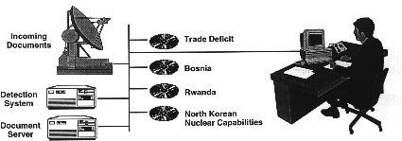
بازيابي اطلاعات نوشتاري را مي‌توان به شکلهاي گوناگوني بخش بندي کرد. در [baeza-yates1999] يک سيستم بازيابي اطلاعات به شکل زير بخش بندي شده است.
۱- گردايه‌اي سندها
۲- گردايه‌اي از پرس و جوها
۳- پيشنهاد چهارچوبي براي چگونگي نمايش دروني سندها و پرس و جوها (نمايه گذاري سندها و پرس و جوها)
۴- نگاشتي که ما را از پرس و جوي کاربر به زير گردايه‌اي از سندها مي‌برد که بيشترين نزديکي را با پرس و جوي کاربر دارند. به اين نگاشت ، نگاشت شباهت گفته مي‌شود.
همچنين مي‌توان سيستم بازيابي اطلاعات را به دو بخش کاربر و اطلاعات افراز نمود. در شکل طرح کلي يک سيستم بازيابي اطلاعات نشان داده شده است. بازخورد ارتباطي براي بهتر نمودن پاسخ سيستم به کار گرفته مي‌شود [Gordon1988]. براي آشنا شدن با بازخورد ارتباطي مي‌توانيد [دستغيب۱۳۸۰] را ببينيد.
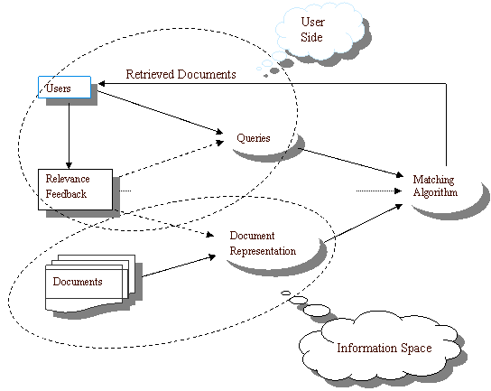

نمايه گذاري
نخستين کار در نمايش و ذخيره‌ي سندها در درون سيستم بازيابي اطلاعات ، نمايه گذاري است. اگر بنا بود سندها به همان شکل آغازين خود در سيستم بازيابي اطلاعات نگهداري مي‌شدند ، دستِ کم دشواريهاي زير براي سيستم به وجود مي‌آمد:
۱- جاي بسيار بزرگي براي نگهداري سندها نياز مي‌بود. در يک نوشته بسياري از واژه‌ها چندين بار تکرار شده‌اند و تنها تعداد تکرار آنها در هنگام جستجو ارزشمند است. با افزايش روزافزون اطلاعات ، فن آوري رايانه‌ها پاسخگوي ذخيره سازي همه‌ي سندها نمي‌بود.
۲- جستجو بسيار کُند انجام مي‌شد. زيرا داده‌ها (سندها) در ساختاري شايسته براي جستجو ذخيره نشده بودند و مي‌بايست در هنگام جستجو کارهايِ اضافي فراواني انجام مي‌شد.
۳- سيستم پاسخ شايسته‌اي نمي‌داد. زيرا برخي واژه‌ها معناي نوشته را در برندارند و بسياري از واژه‌ها ريشه‌ي يکساني دارند که يک معنا را مي‌رسانند و سندهايي که بايد در پاسخ سيستم مي‌آمدند ، از ديد سيستم پوشيده مي‌شوند. همچنين ارزش گذاري به سندها بر پايه‌ي نزديکي يا دوري از پرس و جوي کاربر چندان ساده نمي‌بود.
نمايه گذاري سندها ، يک نمايش جديد از سندها را مي‌سازد. نمايه گذاري بر روي پرس و جوي کاربر نيز انجام مي‌شود تا پرس و جوي کاربر به صورت نمايش دروني سندها درآيد . با نمايه گذاري پرس و جوي کاربر ، سنجش دوري يا نزديکي سند به پرس و جوي امکان پذير شود.
نمايه گذاري سندها بخشهاي زير را دارد:
۱- تبديل قالب پرونده(file): در نخستين گام بايد قالبهاي گوناگون پرونده‌ها به يک قالب تبديل شوند.
۲- بخش بندي نوشته (text segmentation) : با به کار بردن برخي از ويژگيهاي نوشته مي‌توان کار بخش بندي را انجام داد. براي نمونه واژه‌هايي که با قلم ويژه يا با اندازه‌ي بزرگتر نوشته شده‌اند يا زير نويسها در بخش بندي نوشته به کار گرفته مي‌شوند. همچنين برخي از واژه‌هاي کليدي يا قراردادهاي قالب پرونده مي‌توانند به بخش بندي نوشته کمک کنند. در [خاتون آبادي۱۳۸۰] روشهاي خودکار بخش بندي نوشتار به کمک ويژگيهاي پرونده بخوبي بررسي شده است.
۳- جدا سازي واژه‌ها (term extraction) : در اينجا واژه به يک رشته نويسه (character) گفته مي‌شود که با فاصله (tab , space, newline) از هم جدا مي‌شوند[salton1983]. واژه‌ها پايه‌هاي اصلي سيستم بازيابي اطلاعات هستند. به تعداد واژه‌هاي جداگانه در يک گردايه از سندها بُعدهاي آن گردايه گفته مي‌شود. جدا نمودن واژه‌ها در زبان انگليسي بسيار ساده است زيرا وجود هر يک از نويسه‌هاي فاصله در دو طرف يک واژه مرزهاي آن واژه را نشان مي‌دهد. در حالي که اين کار در فارسي با دشواريهاي فراواني روبرو است. که در گفتار دوم به آن پرداخته مي‌شود.
۴ برداشتن واژه‌هاي سراسري (stop word elimination) : برخي از واژه‌ها در جمله و در زبان تنها نقش دستوري (grammatical) دارند و دربردارنده‌ي اطلاعات بنيادي نوشتار (معناي نوشتار ) نيستند ؛ به اين واژه‌ها ، واژه‌هاي سراسري گفته مي‌شود[salton1983]. براي نمونه فعلهاي کمکي ، حرفهاي اضافه و ... واژه‌هاي سراسري هستند. واژه‌هاي سراسري بايد از سندها برداشته شوند تا هم اندازه‌ي اطلاعات کاهش يابد و هم سيستم پاسخ بهتري بدهد. يکي از پايه‌هاي اين پايان نامه شناسايي واژه‌هاي سراسري فارسي است.
۵- ريشه‌يابي (stemming) : جايگزيني ريشه‌ي واژه‌ها به جاي خود واژه‌ها اندازه‌ي اطلاعات را کاهش مي‌دهد. همچنين با جايگزين کردن واژه‌هايي که داراي يک ريشه هستند با ريشه‌ي آنها ، نوشته‌هايي که يک معنا را مي‌رسانند ؛ بيشتر به هم نزديک مي‌شوند. در کار ريشه‌يابي بسياري از پيشوندها و پسوندهاي واژه برداشته مي‌شود. براي نمونه اگر کاربر واژه‌ي «گويند» را در پرس و جوي خود به کار برد ؛ به احتمال زياد او مي‌خواهد که سيستم بازيابي نوشته‌هايي را هم که در آنها «گفتيم»،«گفتند»،«مي‌گويند»،«گفتن» يا .. نوشته شده است را نيز در پاسخ نشان دهد. يکي ديگر از کارهاي اين پايان نامه ريشه يابي واژه‌ها در زبان فارسي است.
۶- وزن گذاري واژه (term weighting) : براي نشان دادن وزن يا درجه‌ي ارزش يک واژه در يک سند ، عددي به آن واژه در آن سند نسبت داده مي‌شود؛ به اين روند وزن گذاري واژه گفته مي‌شود. وزن گذاري واژه اثر بسزايي در بهبود کارآيي سيستم بازيابي اطلاعات دارد. فراواني واژه‌ها در هر سند و رابطه‌ي ميان واژه‌ها در هر سند به يافتن درجه‌ي ارزش يک واژه کمک مي‌کند.
۷- ساخت عبارت (phrase construction) : پس از انجام تبديلهايي که پيش از اين گفته شد ، عبارتهايي ساخته مي‌شود که جايگزين سندها مي‌شوند. اين عبارتها نمايانگر شکل نوين سندها هستند. همواره در کنار عبارتي که تبديل شده‌ي يک سند است ، اشاره‌گري به اصل سند گذاشته مي‌شود.
۸- ذخيره‌ي نمايه (index storage) : سر آخر نمايه‌هاي ساخته شده در پايگاه داده‌ي سيستم بازيابي اطلاعات ذخيره مي‌شوند. جستجوي پرس و جوي کاربر در اين پايگاه انجام خواهد شد.
بر روي پرس و جوي کاربر نيز کارهاي زير انجام مي‌شود تا نمايش پرس و جوي کاربر نيز همانند نمايش دروني سندها گردد.
۱- جداسازي واژه
۲- برداشتن واژه‌هاي سراسري
۳- ريشه‌يابي
۴- وزن گذاري واژه
۵- ساخت عبارت
۶- فرستادن عبارت ساخته شده به تابع شباهت
بخشهاي جداسازي واژه‌ها ، برداشتن واژه‌هاي سراسري و ريشه يابي از بخشهاي پايه‌اي هر سيستم بازيابي اطلاعات نوشتاري هستند. اين سه بخش اثر بسزايي بر روي ديگر بخشها و همچنين کارآيي سيستم بازيابي اطلاعات دارند. اين بخشها بسيار به زبان نوشته‌ها بستگي دارند[Honglan2002]. اين سه بخش ، کارهاي پيش پردازشي (preprocessing) بر روي سندها و پرس و جوها ناميده مي‌شود. اين بخشها در در بسياري از کاربردهاي ديگر نيز به کار مي‌روند و بخش پايه‌ي بسياري از سيستمهاي پردازش نوشتار هستند. براي نمونه در دستيابي به معناي نوشته‌ها ، خلاصه نمودن نوشته‌ها ، دسته بندي نوشته‌ها و ... اين بخشها به کار گرفته مي‌شود. ارزش اين بخشها آن چنان است که برخي از کتابهاي در زمينه بازيابي اطلاعات نوشتاري بر جدا نمودن اين بخشها از ديگر بخشهاي بازيابي اطلاعات تأکيد مي‌کنند. براي نمونه در [Baeza-Yates1999] طرح کلي يک سيستم بازيابي به اطلاعات به شکل زير نشان داده شده است. همان گونه که ديده مي‌شود بخش پردازش نوشته (text processing) در قلب اين طرح از بازيابي اطلاعات گذاشته شده است.
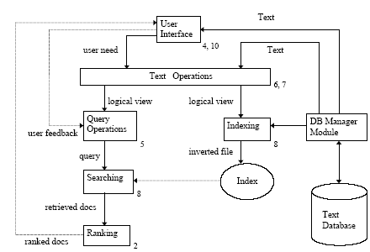
شکل ‏2-1

تابع شباهت
هدف اصلي از هر سيستم بازيابي اطلاعات يافتن سندهايي است که بيشترين نزديکي را با پرس و جوي کاربر داشته باشند. پس از تبديل شدن سندها به نمايش دروني و ذخيره سازي آنها سيستم آماده‌ي پاسخگويي به پرس و جوي کاربران است. زماني که کاربري پرس و جويي به سيستم بازيابي اطلاعات مي‌دهد ، نخست آن پرس و جو به نمايش دروني تبديل مي‌شود. سپس تابع شباهت به کار گرفته مي‌شود که دو بخش زير را دارد :
۱- چگونگي يافتن بهترين سندها در پاسخ به پرس و جوي کاربر . سندهاي يافته شده بايد بيشترين نزديکي را با پرس و جوي کاربر داشته باشند. به جاي جستجوي پرس و جو بر روي گردايه‌ي سندها ، پرس و جو تبديل شده بر روي گردايه‌ي تبديل شده‌ي سندها جستجو مي‌شود. اين کار دشواريهاي فراواني دارد. همچنين اغلب ، کاربر به روشني نمي‌داند که براي پرس و جوي خود چه واژه‌هاي کليدي را به کار برد که نشان دهنده‌ي منظور وي باشد[Blair1985].
۲- فهرست سندهاي يافته شده (اشاره‌گرهايي به آنها) بايد بگونه‌اي آرايش يابند که نزدکترين سند يافته شده به پرس و جوي کاربر ، در آغاز فهرست گذاشته شود. بنابراين الگوريتم بايد همواره عددي به نام عدد شباهت به هر سند بازيابي شده نسبت دهد و اغلب آرايش سندهاي بازيابي شده بر پايه‌ي همين عدد خواهد بود. چگونگي نمايش سندهاي بازيابي شده اثر بسزايي در ديدگاه کاربر نسبت به سيستم بازيابي اطلاعات دارد.
تابع شباهت روشهايي را به کار مي‌گيرد تا بتواند نزديکترين سندها را به پرس و جوي کاربر بيابد و به هر کدام از اين سندها عدد شباهت را نسبت دهد . در چند بند پس از اين ، يکي از اين روشها آورده شده است.

روش فضاي برداري
اين روش را نخستين بار salton و همکاران در دهه‌ي شصت ميلادي (۱۹۶۰) در دانشگاه cornel (امريکا) پيشنهاد دادند. سپس سيستمي به نام SMART را که يک سيستم بازيابي اطلاعات است ، پياده سازي کردند[Salehi2000].سيستم SMART هنوز هم پايه‌ي بسياري از کارهاي پژوهشي در زمينه‌ي بازيابي اطلاعات به کمک روش فضاي برداري است.
در آغاز همانند همه‌ي روشهاي بازيابي اطلاعات کارهاي پيش پردازشي روي سندها انجام مي‌شوند. اگر تعداد همه‌ي واژه‌هاي باقي مانده از سندها برابر t باشد ، آنگاه مي‌توان هر سند را به صورت يک آرايه به صورت زير پنداشت.
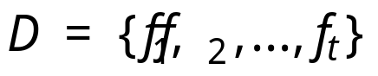
در اين آرايه فراواني (تعداد تکرار) واژه i اُم در اين سند است. روشن است که فراواني واژه‌هايي که در اين سند نيستند برابر صفر است. اکنون اگر براي همه‌ي سندها چنين کاري انجام شود و همه‌ي آنها در يک ماتريس گذاشته شوند ، آنگاه در اين ماتريس تعداد سطرها برابر تعداد سندها (N) است و تعداد ستونها برابر تعداد واژه‌ها (t) خواهد شد. به جاي به کار گيري فراواني واژه ، وزني به هر واژه در هر سند نسبت داده مي‌شود که بهتر بتواند نشان دهنده‌ي ارزش آن واژه در آن سند باشد. با انجام اين کارها ماتريسي به نام ماتريس واژه سند ساخته مي‌شود. اين ماتريس در شکل زير نشان داده شده است.
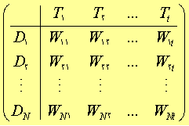
اگر واژه‌هاي جداگانه‌ي سندها يک فضاي برداري t بُعدي را بسازند ، آنگاه اين واژه‌ها ، بردارهاي پايه‌ي (يکه‌ي) اين فضاي برداري هستند. همچنين سندها را مي‌توان بردارهايي در اين فضاي برداري پنداشت و نقطه‌ي آغازِ بردارِ همه‌ي سندها مبدأ مختصاتِ اين فضاي برداري است. پيکان(پايان) بردار i اُم نقطه‌اي به مختصات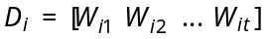است. بر روي پرس و جوي کاربر نيز کارهاي پيش پردازشي انجام مي‌شود. سپس پرس و جو نيز به صورت 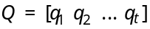 نوشته مي‌شود. در اينجا باز t تعداد واژه‌هاي جداگانه در گردايه سندها است. وزن واژه j اُم در پرس و جو است. همچنين پرس و جو نيز همانند سندها به صورت يک بردار در فضاي برداري پنداشته مي‌شود. در شکل زير فضاي برداري با تعداد واژه‌هاي جداگانه t=۳ نشان داده شده است.
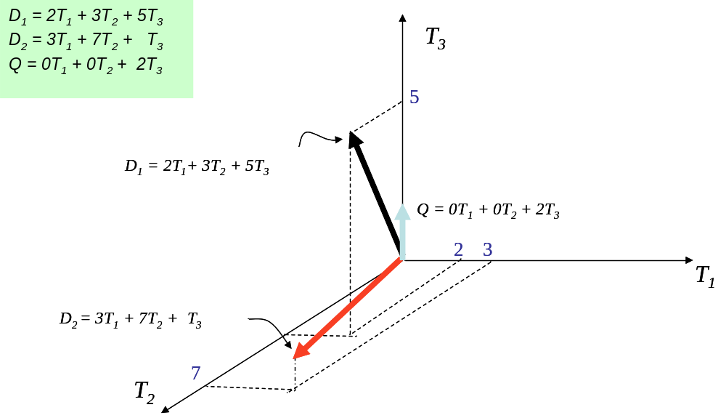
براي سادگي کار تنها يک پرس و جو براي سيستم در نظر گرفته مي‌شود. گرچه اغلب سيستم بازيابي اطلاعات در يک زمان با پرس و جوهاي زيادي روبرو است. مي‌توان ماتريسي را نيز براي پرس و جوها پنداشت که در شکل زير اين ماتريس فرضي نشان داده شده است.
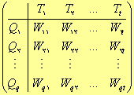
به هر حال روند کار چه با يک پرس و جو و چه با دسته‌اي از پرس و جوها يکسان است زيرا هر پرس و جو جداگانه پردازش مي‌شود.

وزن گذاري واژه
در اين بخش به کمک 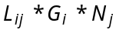 وزن واژه به دست مي‌آيد. 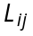 برابر وزن محلي واژه i اُم در سند j اُم است. به طور ساده در وزن دهي محلي بايد به واژه‌هايي که در يک سند فراواني بيشتري دارند ، بهاي بيشتري داده شود. 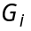 وزن سراسري واژه‌ي i اُم در همه‌ي سندها است. بسياري از روشهاي وزن دهي سراسري بر اين پايه استوارند که واژه‌ي با فراواني کمتر در همه‌ي سندها ارزش بيشتري در بازيابي اطلاعات داشته باشد. 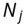 ضريب نرمال کننده براي سند j اُم است که با توجه به طول سند مقدار وزن را بگونه‌اي تغيير مي‌دهد که در هنگام جستجو به سندهاي بزرگ بهاي بيشتري داده نشود.
در پرس و جو اغلب وزن واژه با فراواني واژه در آن پرس و جو برابر است. در روش ديگري بسادگي وجود يک واژه در پرس و جو با يک نشان داده مي‌شود و نبود آن واژه با صفر نشان داده مي‌شود. در اين روش بردار پرس و جو تنها دربردارنده‌ي صفر و يک خواهد بود.

